Cookies löschen – Google Chrome

Auswahl „Drei Punkte“ (rechts oben)

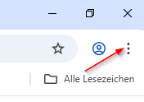

Einstellungen wählen



Datenschutz und Sicherheit

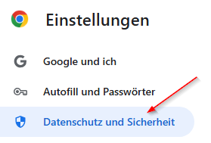

Browserdaten löschen

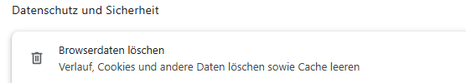

Reiter erweitert wählen – Zeitraum „Gesamte Zeit“ auswählen – „Cookies und andere Websitedaten“ anhaken – Daten löschen

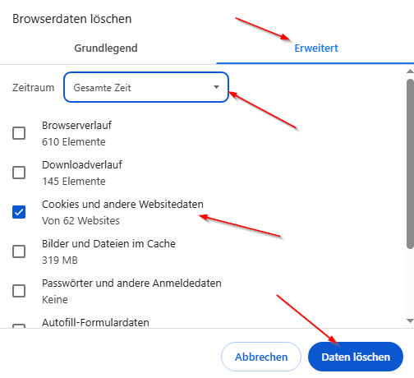

Browser einmal schließen und wieder öffnen.

